**Curriculum Vitae**

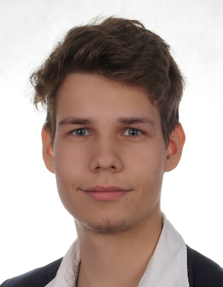

Dane personalne: Jakub Kolewczyński

ul. Kossaka 54/53

Bydgoszcz 85-307

+48 727 933 835

[jakub.kolewczynski@gmail.com](mailto:jakub.kolewczynski@gmail.com)

Data i miejsce urodzenia: 15.02.1998 w Bydgoszczy

Wykształcenie: 2005 – 2011 Szkoła Podstawowa nr 61 w Bydgoszczy

2011 – 2014 Gimnazjum nr 37 w Bydgoszczy

2014 – 2017 Liceum Ogólnokształcące Towarzystwa Salezjańskiego

Uzyskane wykształcenie – średnie + matura 2017

Doświadczenie zawodowe: Rozdawnictwo gazet, sprzedaż książek – praca dorywcza

Kontroler kiosków – praca dorywcza

01.07.2017 – 31.09.2017 – GO Sport Polska Sp. z o.o. – Sprzedawca

FM Group - dystrybutor produktów firmowych

Przedstawiciel handlowy w firmie reklamowej

Ukończone kursy: Szkolenie ze standardów sprzedaży

Open Water Sport Diver PSAI 20m – podstawowy stopień nurka

Prawo jazdy kat. B (marzec 2017)

Znajomość języków obcych: Język angielski – komunikatywny

Zainteresowania: Tworzenie stron internetowych (html, css)

Elektronika i nowinki techniczne (hobbystycznie)

Szybownictwo

Modelarstwo

Gra na gitarze

Sporty – siatkówka, pływanie, jazda na rowerze, tenis stołowy

Niniejszym oświadczam, że wyrażam zgodę na przetwarzanie moich danych osobowych w celu przeprowadzenia procesu rekrutacji (zgodnie z ustawą z dnia 29.08.1997r. o ochronie danych osobowych Dz. U. Nr 133, poz. 883)